差無注射產品的定義

差邏輯模型

差案例

1 前言

1.1 前言

我們團隊來到中國，看到醫美行業的增長速度十分快，我們團隊有部分是醫美相關產業人仕，我們的目標是讓愛美的人安全簡單健康美麗，其中我們已經有了一些無注射的技術應用，可以覆蓋7成的整形。我們希望籍分析整個微整形試業，知道無注射技術有多順應現在微整產業的趨勢以及能在更大的程度上得到推廣。

摘要。

1.2 邏輯模型

1.3無注射技術定義

2 中国微整型行业发展现状

2.1 中国整型行业发展历程

1990年以来，医美往微创受术与非手术方式的方向发展，

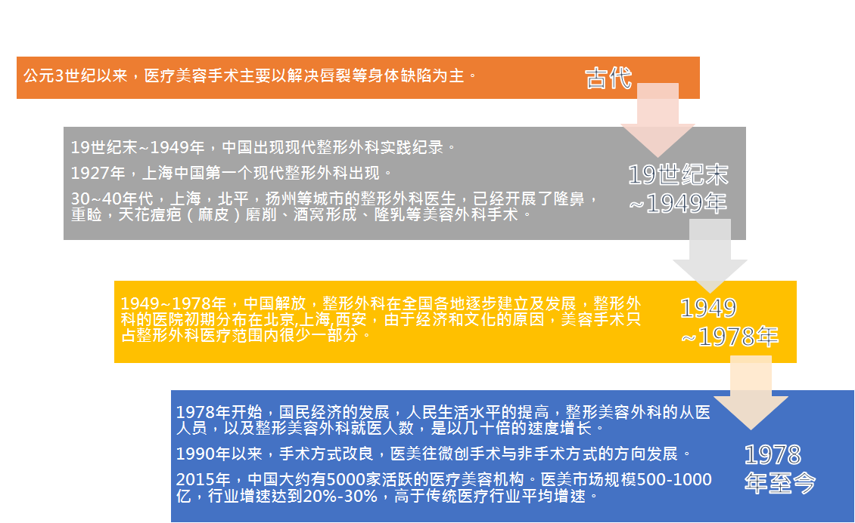

2.2 医美服务模式分析

整形主要分为整形与微整形两大区块，微整形比整形的用户规模大近十倍，以下为整型、微整形的比较，并另外加入无注射整形的分析

從分析可見無注射整容在效用上比前者為差，然而卻較安全、而且也不需要時間恢復。

|  |  |  |  |
| --- | --- | --- | --- |
|  | 整型 | 微整形 | 无注射整形 |
| 维持时间 | 较长 | 较短 | 相对上较短 |
| 恢复时间 | 长 | 短 | 不影响正常生活 |
| 安全系数 | 中 | 高 | 很高 |
| 副作用 | 中度 | 轻微 | 非常轻微 |
| 用户规模(人次) | 262500 | 3588000 | |
| 价格(RMB) | 40000 | 8000 | |

2.3 微整形发展环境-政策

政策上，整形產業的發展空間十分大，而中央政府也十分希望使醫美產業更加安全，無注射技術可以使醫美產業更安全，使糾紛更少發生

《医疗美容管理办法》

将医疗美容服务将纳入规范化管 理。《办法》明确指出，美容医疗 机构必须保护就医者的权益，并提出了具体要求。近年来医疗美容服务纠纷频发，主要原因之一就是就 医者的知情权、隐私权常受到侵犯。

《“健康中国2030”规划纲要》

“健康中国”被正式列入“十三五”规 划，在多重利好政策的大背景下，大健康产业正成为极具经济价值和 开发潜力的“朝阳产业”。据估计，“ 十三五”规划期间，健康医疗产业市 场规模有望达到10万亿元。

2.4 微整形发展环境-经济

经济大环境十分看好微整形产业，特別是其中高技術的產品，無注射產品為其中一款高技術產品。

2016年GDP增长至74.4万亿元，经济总量呈增长趋势。而且近年微整形行业的收购、创投市场也不分活跃：复星动力基金2.9亿美元收购了皮肤科激光医疗设备领域的以色列 Alma公司。德国Merz药厂并购了美国的一个新成立的超声美容设备企业，即使年营业利润只有8800万美元，却以6.6亿美元并购。可见经济大环境十分看好微整形产业。

2.5 微整形发展环境-社会

群众可始逐步认知，并认同『造美』

80. 90后成为社会的中坚力量和重要消费主体，这一群体更加注重体验式消费和个性化消费，并追究品牌和品质。他们较早接触互联网，更喜欢用移动设备来浏览和查询信息，平均每天要使用智能手机43次。更加容易接受新的消费模式，并愿意通过各种方式尤其是社交网络来向家人和朋友分享。80.90后成为社会的中坚力量和重要消费主体，喜欢透社交网络与他人分享，所以对外貌更加在乎。

传统观念改变，造美逐渐为人接受。“身体发肤，受之父母”的中国传统文化观念对我国群众影响深远，医疗美容不仅是消费者个人的事，而且要面对社会和家庭等各方 面的压力。近年来，中国国民对医 美接受程度迅速上升，一方面归功于互联网、韩剧、整容电影等新时代潮流的熏陶；另一方面，现代人际关系进化之下“外貌协会”人群日趋庞大，群众认知改变为“原来可以造美”。

2.6 微整形发展环境-科技

微整型技術百花齊放，聚散效應也能吸引更多投資進無注射產品

医美技术的进步加速了医美消费潜在需求的释放，另医美产业的盈利飞速上升。其高营利性和高成长性吸引了科技和资金逐利而来，行业呈现出高速的技术迭代，于技术和资本推动下，不断的进步使整形美容越来越安全便捷及普及化。

|  |  |
| --- | --- |
| 技术研发 | 实现效果 |
| 涂抹式肉毒素 | 肉毒素瘦脸有望通过表皮涂抹实现 |
| 高透明质酸产品 | 简便的高支撑性和高稳定性的小范围填充 |
| Ulthera、Thermage | 整型不产生创痕，效果立竿见影 |
| 自体干细胞培育注射 | 「挂点滴」注射自体干细胞以促进细胞修复推迟衰老 |

3 中國微整型顧客研究：

微整型典型顧客畫像

顧客認知情況

對無注射整型的影響 （關注安全性一點）

3.1 中国微整形客户研究

典型用户画像

微整形服务主要用户为中高等收入的中青年女性

a.性别分布： 女性用户居多 占比79%，男性占比21%（来源 更美白皮书)

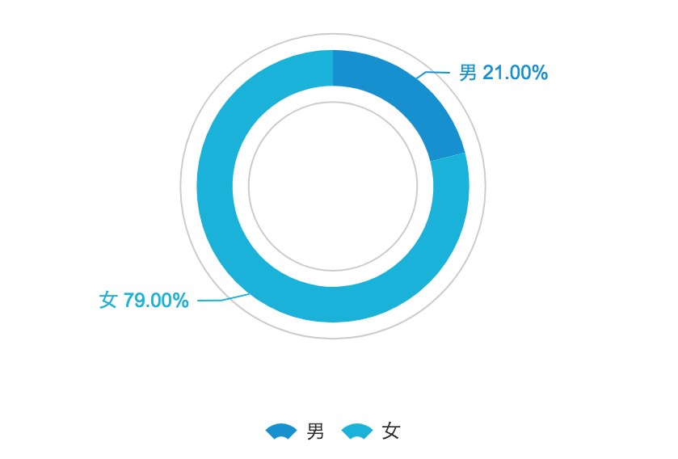

b.收入情况

因為收入較高，所以用戶並不介意，更高頻的產品注射

月收入介于5000~10000元人民币/月的群体占75%，构成医疗美容客户的主力部分。（来源：更美白皮书）

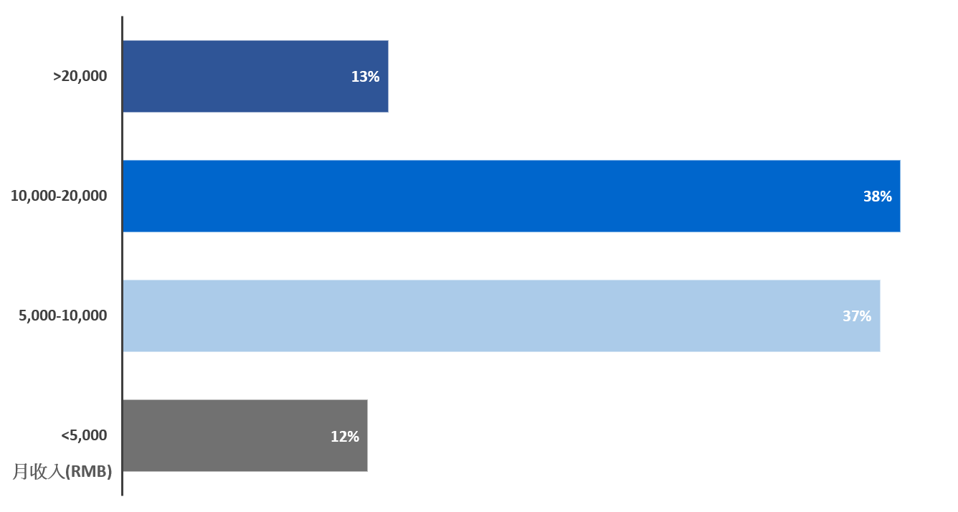

c.年龄分布：

25-35岁的用户群体占比超过60%，意味着中青年龄层为现阶段微整形服务的主要服务目标对象

這個年齡層的人對互聯網的使用十分熟悉

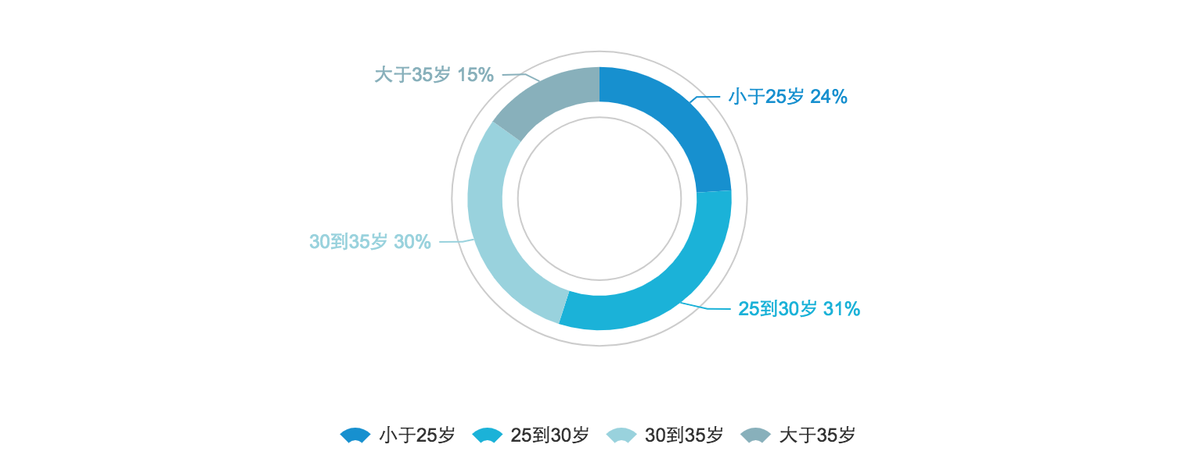

3.2顾客认知情况

最受用户欢迎的微整形项目为皮肤护理类（如面部皮肤紧致、轮廓收紧、除皱、色斑处理等），选择率超过70% （来源：小组问卷）

**無注射技術均能覆蓋**



用户最关注的要素主要集中于: 安全性、美容效果、医资力量 （来源 问卷调查）

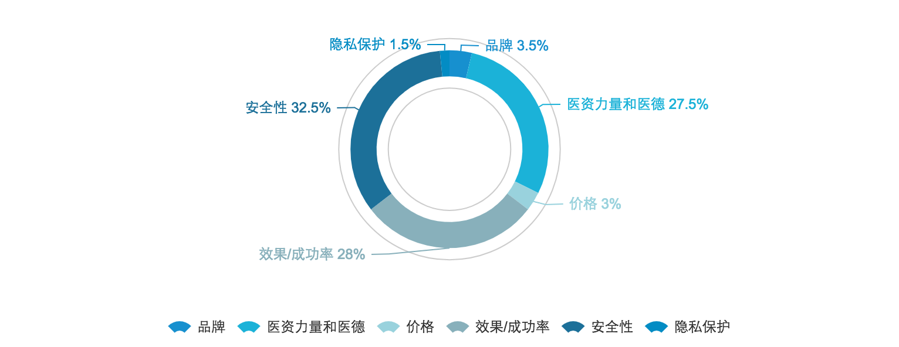

调研显示用户最关注的服务要素最主要集中于安全性及专业性，而无注射整形安全性高，刺激性小，迎合了该方面的用户需求。进一步验证了无注射整形市场得以迅速发展的原因。

4. 個案分析

5 未來趨勢

5.1 未來趨勢概況

根據以上分析，中國微整形產業將會有以下多點未來趨勢

5.1.1 市场持续高速发展

根據上文的分析，醫美和微整產業在這幾年有一定的上升速度，而在未來五年，根據智研数据中心整理测算，收入增速有望維持在25%以上。

在未來，整形美容行业是一个有着巨大利润空间和巨大市场潜力的朝阳产业。

5.1.2 产业竞争大增，医美诊所多元化

公立医院由于更容易让客户接受，推广成本低，而中小整形美容机构在高昂的营销成本面前不具有竞争力，因此医院属于龙头，强于一般品牌连锁，行业渐成整合趋势。但由于医疗美容高度依赖医师技艺，且极具个性化定制特征，因此整形服务将再次走向精细化。

随着多点执业政策使得医生可以自行开设诊所，現在已經可以以每年400家的速度新增小型诊所，成立“小而美”的医美诊所。中国的医美医生创业也将成为行业趋势。

無注射式醫美不需要大量設備，所以最較小型的診所內也可以使用，順應大量醫美診所小型化以以及多元化的趨勢。

5.1.3 客户满意度大程度取決於產品安全性

市场调研显示现阶段潜在用户最大疑虑是医疗美容安全性。因此未来该产业势必由此安全性提升方向进一步调整。先进的医疗设备使整形美容专家在临床工作中将更加得心应手，整形美容手术将更加安全、更加微创，整形美容效果将得到大幅提升，顾客的满意度将得到大幅提高。

無注射產品因為不需要直接侵入人體，所以一定比侵入性的安全，而且操作也比注射式的簡單，順應了客戶十分重視產品安全性的現況

5.1.4 医美服务低价轻量化 整形成为“轻”決策

产品和服务由高价低频变得越来越低价高频，且偏向于本地化。

以隆鼻为例，传统的方法做一次需要2万，可以保持5-10年，而现在通过注射玻尿酸的方式，一针只需要2000元，但只能持续半年，因此相对传统的方法用户消费频次更高。

而無注射產品也是单价低和高频次的一項產品，因此在未來顧客將愈來愈願意進行無注射醫美。

5.2 無注射產品未來發展

縱觀上文，無注射醫美產品十分順應醫美產業的發展，而現在阻礙其發展的主要因素是宣傳不足，當人們提到醫美手術時，很多時候只會注意注射型的醫美產品，所以若果無注射醫美產品希望在未來得到更好的發展可以嘗試規劃和其他產業的結合以得到更好的發展。

無注射產品如何結合互联网和廣告業

医疗美容尚处在行业发展的初级阶段，医院难以靠品牌吸引客源，企业间竞争更多的体现在宣传推广力度上。但互联网的介入可能改变这种状况，构建一种全新的行业生态。

医美APP通过打造公开、透明的平台，让消费者对所需的美容项目有全面的了解，并在不同美容医院间进行横向比较；

当用户决定是否进行整形的时候，医院的优劣、医生的经验、手术方案的制定和价格都是非常重要的因素，但是在过去的模式下，这些信息对于消费者来说是相对不透明的，只能通过广告和搜索引擎等有限的方式去了解。有了互聯網以后，部分解决了医美行业信息不透明的问题。

透過與廣告產業的合作，無注射類醫美產品可以更加突顯其安全性、輕便性以及单价低，廣告業可以透過投放網絡廣告，邀請在中國較紅的網紅例如：張大意。邀請他們在youku直播使用無注射產品做微整形我，接著做用vlog紀錄整形後2,3天的回復過程和和整形醫生覆診的過程，突出無注射產品的安全性、輕便性以及单价低。如此一來，廣告業也可從中獲利，而無注射產品可以得到推廣，我們更可使更多的顧客達到我們想要的-簡單、健康、安全、無痛的變美麗！